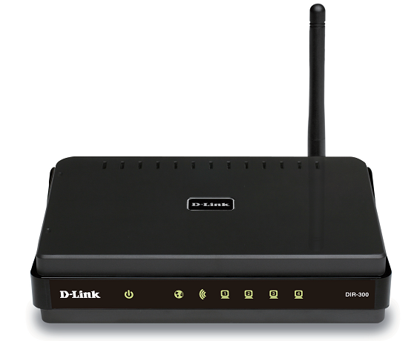
Беспроводной маршрутизатор 802.11g

ПОЛНАЯ СОВМЕСТИМОСТЬ  Работает с любыми сертифицированными устройствами Wi-Fi, обеспечивая высокую производительность | БЕЗОПАСНОСТЬ  Полный набор средств безопасности, включая активный межсетевой экран SPI и протокол WPA2™ для защиты сети от вторжений извне | ПРОСТОТА УСТАНОВКИ  Мастер по быстрой установке  D-Link (D-Link Quick Router Setup Wizard) для автоматической настройки и простого добавления новых устройств
СОЗДАНИЕ БЕСПРОВОДНОЙ СЕТИ
Беспроводной маршрутизатор DIR-300/NRU Wireless 150 (до 150 Мбит/с) позволяет создать беспроводную сеть для дома. Подключив беспроводной маршрутизатор к выделенной линии или широкополосному модему, пользователи могут совместно использовать высокоскоростное соединение с Интернет для поиска информации в Web, проверки электронной почты и общения on-line с друзьями и семьей.
ЗАЩИТА БЕЗОПАСНОСТИ СЕТИ
Беспроводной маршрутизатор DIR-300/NRU обладает встроенным межсетевым экраном, что защищает пользовательскую сеть от вредоносных атак. Это минимизирует угрозы от действий хакеров и предотвращает нежелательные вторжения в сеть. Дополнительные функции безопасности такие, как например, фильтр МАС-адресов, предотвращают неавторизованный доступ к сети. Функция «родительского контроля» позволяет запретить пользователям просмотр нежелательного контента. Маршрутизатор поддерживает стандарты шифрования WEP, WPA и WPA2 для обеспечения защиты сетевого трафика.
ПОЛНАЯ СОВМЕСТИМОСТЬ
Беспроводной маршрутизатор DIR-300/NRU совместим со стандартами 802.11b и 802.11g, гарантируя совместимость с широким диапазоном беспроводных устройств. Беспроводной маршрутизатор оборудован четырьмя портами Ethernet, позволяющими подключать персональные компьютеры, принтеры и другие устройства с Ethernet-интерфейсами.
ПРОСТОТА УСТАНОВКИ И ЭКСПЛУАТАЦИИ
Благодаря D-Link Quick Router Setup Wizard (Мастеру по быстрой установке маршрутизатора), настройка сети может быть выполнена в считанные минуты. Использование Мастера по быстрой установке значительно облегчает процесс добавления новых устройств, установки аппаратного обеспечения, и его подключения к сети, устанавливая настройки провайдера для быстрого установления широкополосного соединения с Интернет. Кроме того, DIR-300/NRU имеет функцию Wi-Fi Protected Setup™ (WPS), что упрощает процесс настройки беспроводной сети и включения защиты.

DIR-300/NRU
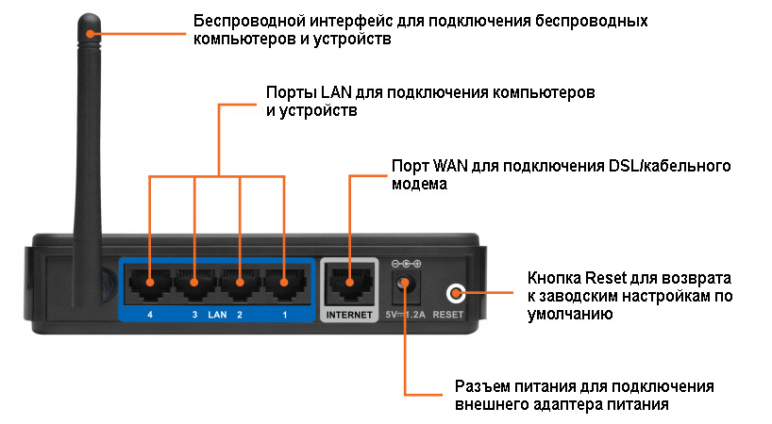
Характеристики
СИСТЕМНЫЕ РЕКОМЕНДАЦИИ  + Кабельный или DSL модем с портом Ethernet  + Компьютер:  - под управлением ОС Windows XP SP2 или Windows 2000 SP4 или Mac OS X (v10.4/v10.3) или Linux  - с установленным адаптером Ethernet  - Internet Explorer 6 или Firefox 2.0 и выше  Стандарты  + IEEE 802.11g  + IEEE 802.11b  + IEEE 802.3  + IEEE 802.3u  АНТЕННА  Съемная дипольная антенна с разъемом SMA  БЕЗОПАСНОСТЬ  + WEP 64/128-битное шифрование данных  + Wi-Fi Protected Access (WPA/WPA2)  РАСШИРЕННЫЕ ФУНКЦИИ МЕЖСЕТЕВОГО ЭКРАНА  + Network Address Translation (NAT)  + Stateful Packet Inspection (SPI)  + Фильтрация MAC-адресов  + Фильтрация содержимого URL  УПРАВЛЕНИЕ УСТРОЙСТВОМ  Управление на основе Web-интерфейса с  помощью браузера Internet Explorer v6 или  выше; или Firefox 2.0 или выше  СКОРОСТЬ ПЕРЕДАЧИ ДАННЫХ  + 802.11b: 11, 5.5, 2 и 1 Мбит/с  + 802.11g: 54, 48, 36, 24, 18, 12, 9 и 6 Мбит/с  + Wireless 150: до 150 Мбит/с | ТИПЫ ПОДКЛЮЧЕНИЯ WAN  + Static IP  + Dynamic IP  + PPPoE  + L2TP  + PPTP  + Dual Access PPPoE  + Dual Access PPTP  + Dual Access L2TP  ДИАПАЗОН ЧАСТОТ  + 802.11b: от 2.4 до 2.497 ГГц  + 802.11g/n: от 2.4 до 2.483 ГГц  СХЕМЫ МОДУЛЯЦИИ  + 802.11b: DQPSK, DBPSK, CCK  + 802.11g/n: BPSK, QPSK, 16QAM, 64QAM, OFDM  ВЫХОДНАЯ МОЩНОСТЬ ПЕРЕДАТЧИКА  802.11b:  + 17dBm при 11, 5.5, 2, 1 Мбит/с  802.11g:  + 14dBm при 54, 48 Мбит/с  + 15dBm при 36, 24, 18, 12 Мбит/с  + 16dBm при 9, 6 Мбит/с  ЧУВСТВИТЕЛЬНОСТЬ ПРИЕМНИКА  + 802.11b:  –79dBm при 11 Мбит/с  –82dBm при 5.5 Мбит/с  –84dBm при 2 Мбит/с  –84dBm при 1 Мбит/с  + 802.11g:  –65dBm при 54 Мбит/с  –66dBm при 48 Мбит/с  –70dBm при 36 Мбит/с  –74dBm при 24 Мбит/с  –77dBm при 18 Мбит/с  –79dBm при 12 Мбит/с  –81dBm при 9 Мбит/с  –82dBm при 6 Мбит/с | ИНДИКАТОРЫ ДИАГНОСТИКИ  + Power  + Internet  + WLAN  + LAN  ПИТАНИЕ НА ВХОДЕ  5 В постоянного тока, 1.2A, через внешний адаптер питания  РАЗМЕРЫ (Д x Ш x В)  113.2 x 147.5 x 31.5 мм  ВЕС  246 г  РАБОЧАЯ ТЕМПЕРАТУРА  От 0˚ до 40˚ C  РАБОЧАЯ ВЛАЖНОСТЬ  5% - 95% без конденсата  СЕРТИФИКАТЫ  + CE  + FCC  + C-Tick
¹Реальная пропускная способность будет другой. Условия, в которых работает сеть, а также факторы окружающей среды, включая объем сетевого трафика, строительные материалы и конструкции, и служебные данные сети могут снизить пропускную способность.
²Спецификации устройства, размеры и внешний вид изменяются без предварительного уведомления, и внешний вид устройства может отличаться от изображенного здесь.

Версия 01 (Апрель. 2009)
D-Link является зарегистрированной торговой маркой D-Link Corporation/D-Link System Inc.
Все другие торговые марки являются собственностью их владельцев.

